**Nombre de la APP**: Guidxi

**Idea - Solución:**

Reactivación del comercio local a través de medios digitales, mediante la aplicación del modelo de economía solidaria (enfoque basado en el crecimiento de las personas en diferentes ámbitos: económico, social, medioambiental, personal). Creación de un modelo de negocios enfocado en el marketing sostenible e inclusivo. Realización de una app en un primer momento, que vaya de la mano con la creación de un sistema de mensajes de texto para el apoyo de comerciantes y proveedores que no cuenten con los medios para costearse un smartphone.

**Modelo de negocio:** Business to Consumer (B2C), De boca en boca, Persona a Persona (comercio informal y artesanal)

**Solución:**

Ofrecer al público interesado una aplicación intuitiva y fácil de usar, para localizar negocios con procedencia regional (enfocados en cada zona del país o negocios que sean de nacionales), o establecimientos con buena calidad de servicio y productos, facilitando el acceso a ellos por medio del comercio y trueque .

El objetivo será el impulsar el emprendimiento local y nacional, en términos sociales. Además que la gente pueda evaluar el producto o servicio que se ofrece, para que así el usuario se vea involucrado y se pueda mejorar el servicio. El enfoque de negocio es diverso implicando diferentes giros, para fomentar una sana competencia.

**Beneficios de la solución:**

* Activación de la economía local de micro empresas.
* Otorga una herramienta fácil de usar para que el usuario pueda elegir el comercio que más le convenga para adquirir sus productos o servicios.
* Apoyo a la difusión del comercio local.
* Fomento del crecimiento económico.
* Mejora la experiencia de compra- venta.
* Optimización de proceso de comercialización.
* Acceso a la competitividad y comercialización.

.

**Canvas Modelo de negocio “Localito”**

**Propuesta de valor**

Generar soluciones para aquellos pequeños negocios y empresas a partir de su gran dificultad para darse a conocer y ser influencia, pues si bien las redes sociales son una excelente herramienta para difundir publicidad, resulta todo un arte complejo de dominar para algunas personas con poca experiencia o conocimiento en el uso de redes sociales.

**Relación con los clientes**

* Intermediarios para proporcionar y facilitar la comunicación entre ofertante y demanda.
* Intermediarios de los trueques.
* Socios de implementación de bienes y servicios.

**Segmento de Cliente**

* Clientes de poblaciones locales, rurales y urbanas.
* Proveedores
* Productores.

**Socios Clave**

* Compañías celulares
* Plataformas crowdfunding
* Gobierno.
* Bancos
* Paqueterías para el envío de productos
* Individuos que ofrezcan servicios de entrega y recolección
* Empresas Fintech
* Cliente

**Actividades principales**

* Promover la plataforma
* Capacitación de uso de la plataforma
* Testeo con una población pequeña
* Intercambio de bienes
* Logística segura
* Bots

**Recursos principales**

* Red Celular
* Celular, Teléfonos
* Recursos Bancarios
* SIstema de valorización y desempeño
* Servidor de verificación de Blockchain (Minadores)
* Influencia

**Canales**

* Celulares básicos.
* Smartphones.
* Plataformas Web
* Boca a boca

**Estructura de costos**

* Desarrollo de la herramienta
* Procesos de verificación (Seguridad)
* Gobierno para facilitar el uso
* Mercadeo
* Capacitación de usuarios
* Mesa de ayuda
* Suscripciones para anuncios publicitarios de vendedores
* Costos para mantenimiento de la herramienta

**Fuentes de Ganancia**

* Cobro de comisión por uso de nuestra plataforma.
* Cobramos el impuesto por transacción dictado por el gobierno
* Publicidad para empresas que vendan productos y servicios en general.
* Consultoría empresarial

**Justificación**

Utilizar la herramienta mediante un enfoque de impacto social, fomentando la solidaridad y solución de necesidades de la sociedad ante la catástrofe (COVID-19). El enfoque principal de la aplicación es de un proyecto que ayude a la reactivación de la economía mediante los valores que siempre se han fomentado en México con visión a escala global, la solidaridad, unión, empatía, el saber que si al prójimo le falta algo, estoy dispuesto a ayudarle y podemos realizar esto a través de un sistema de trueque o dando los productos o servicios a un costo accesible. Así mismo el dinero no es problema, ya que estamos conscientes de que a causa del declive económico se han perdido muchos empleos y existen muchas personas que viven el día a día,por lo que mediante intercambios de bienes y servicios, garantizamos que a nadie le falte nada para satisfacer las necesidades del hogar, pues recordemos que un problema en común, se soluciona con el bien común**.** La sociedad necesita unión, inclusión y apoyo en éstos tiempos difíciles, buscamos llegar a aquellos que no tienen posibilidad o conocimiento para conectar tan fácilmente en su economía con otros

**Impacto**

Alto impacto a comunidades rurales y urbanas, con tecnologías bajas y que requieran de uso un servicio alternativo a prueba de crisis (como el caso del COVID-19) para auxiliar en la reactivación económica de las áreas más vulnerables, no limitándose al territorio local o nacional sino también internacional.

**Código de ética**

La empresa tendrá como base valores que regirán su desarrollo, durante la difusión de la aplicación, de la plataforma digital y del sistema de mensajes de texto, siendo algunos de ellos:

* **Compromiso** con los usuarios que descarguen la aplicación, al ofrecer una aplicación sencilla de utilizar. también el compromiso con los proveedores y los productores, al proporcionarles herramientas para que puedan difundir su producto o servicio.
* **Conciencia Colectiva:** tener en cuenta que una sociedad mejor es aquella en la que todos se ayudan entre todos.
* **Participación ciudadana.** Los negocios participantes en la aplicación serán seleccionados por la población y los productores también podrán postularse para entrar en la plataforma, pues al tratarse de un modelo de economía solidaria es preciso que todos colaboren en la creación de la misma.
* **Responsabilidad** al escoger los negocios participantes en la aplicación, para fomentar ante todo la honestidad en lo que se oferta.

**Viabilidad y escalabilidad**

Fue realizada una encuesta a 39 usuarios para verificar la factibilidad de la aplicación.

A continuación se anexan capturas de pantalla de las respuestas:

Formulario: <https://forms.gle/PaRkaErrcmp5NnFd8>

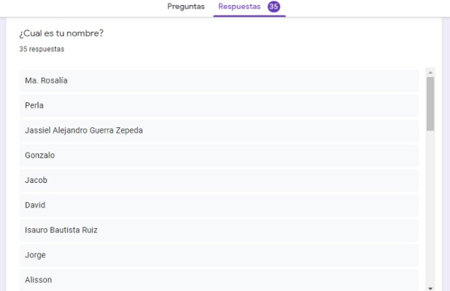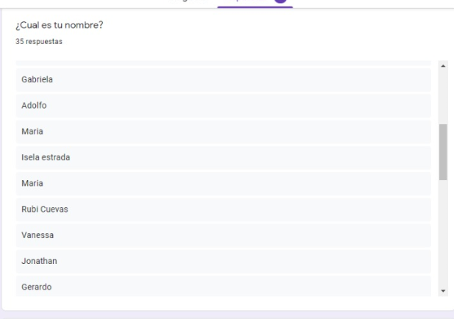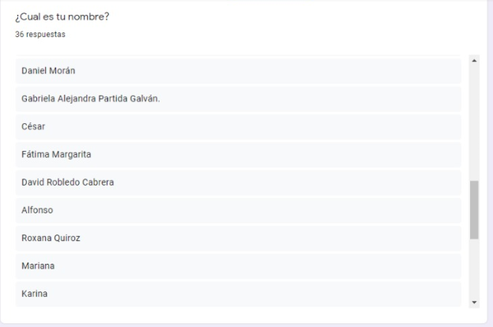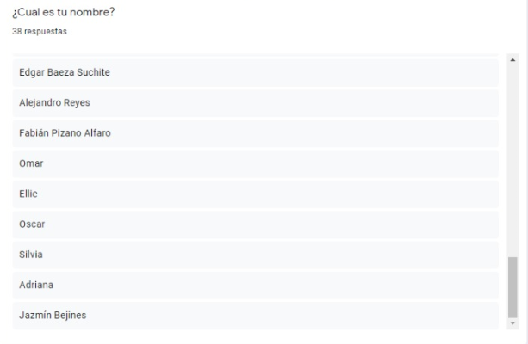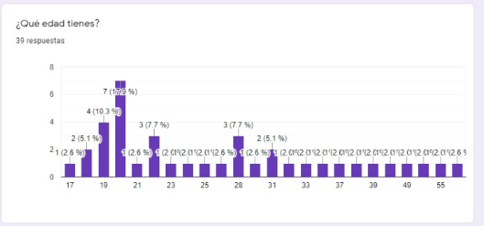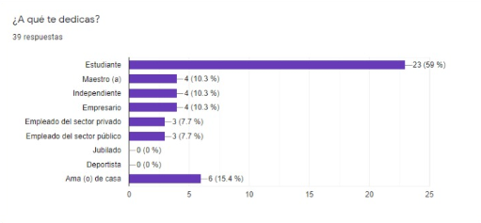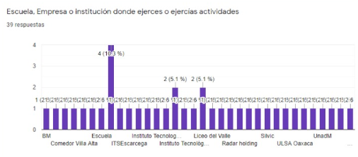

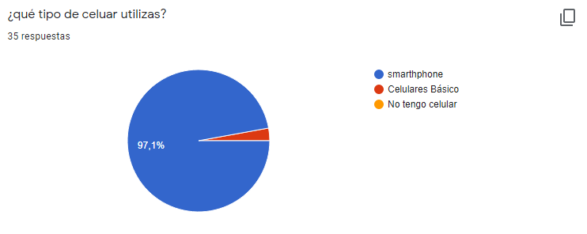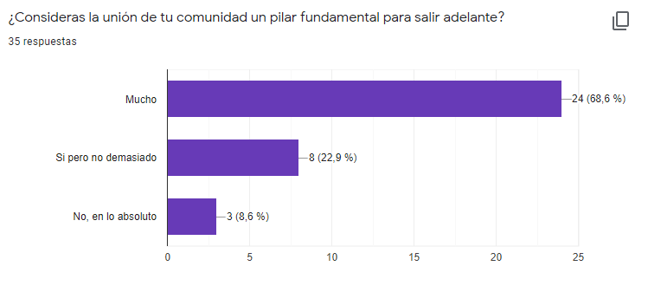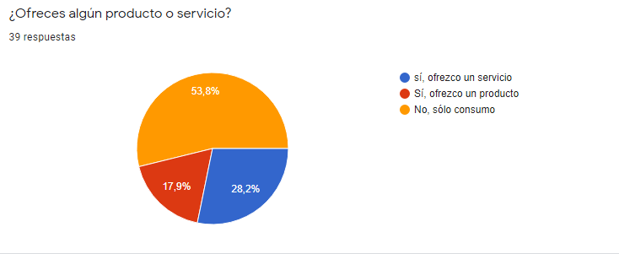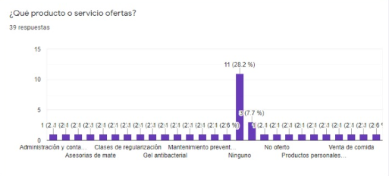

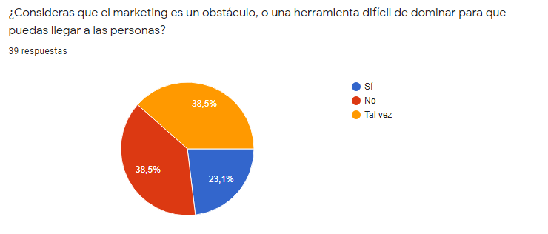

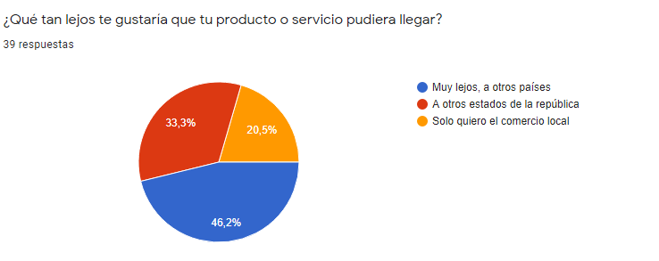

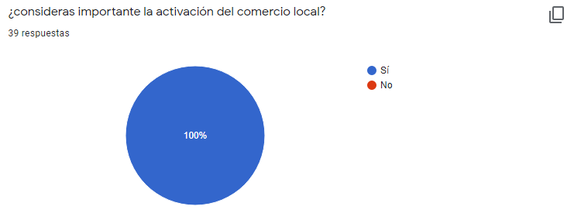

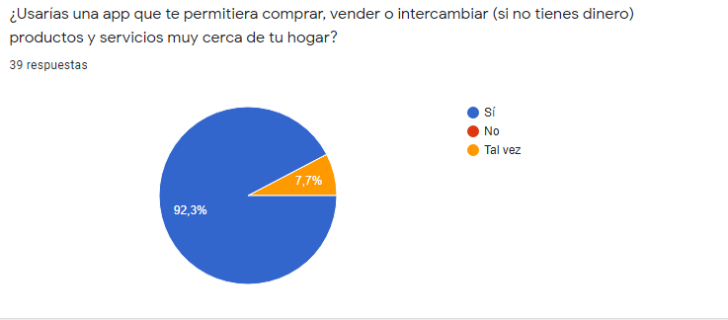

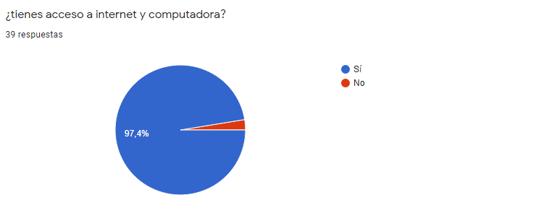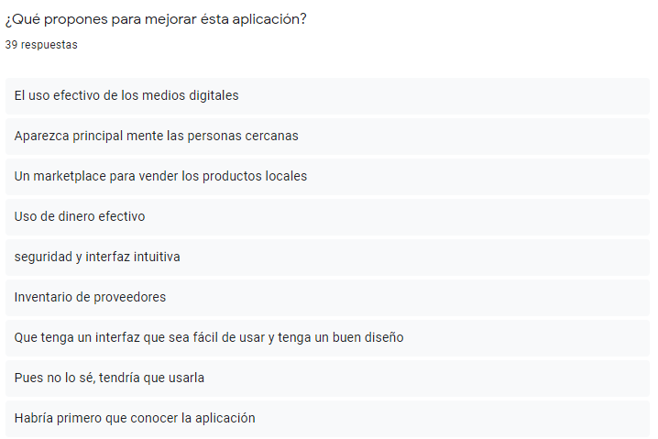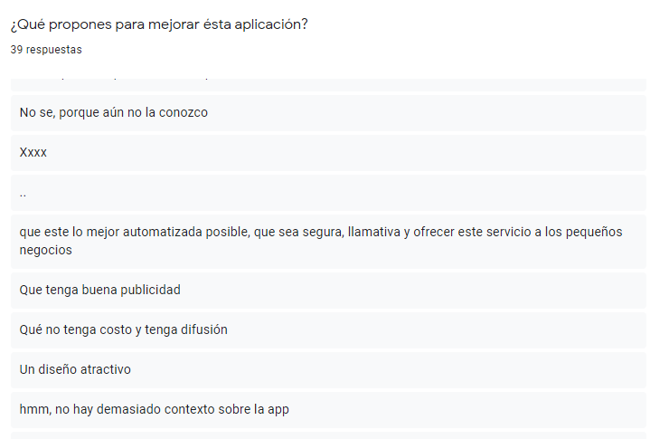

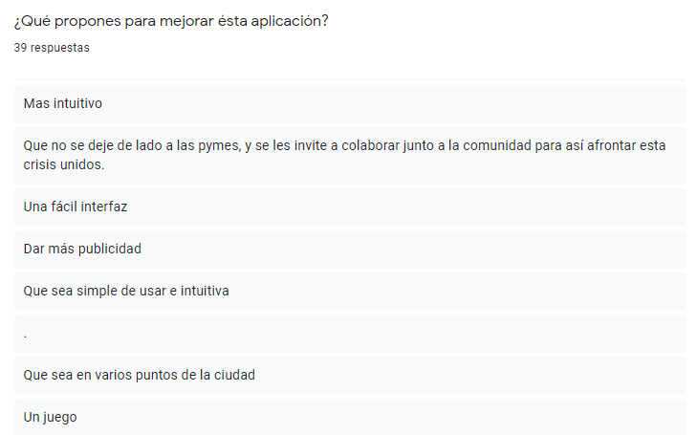

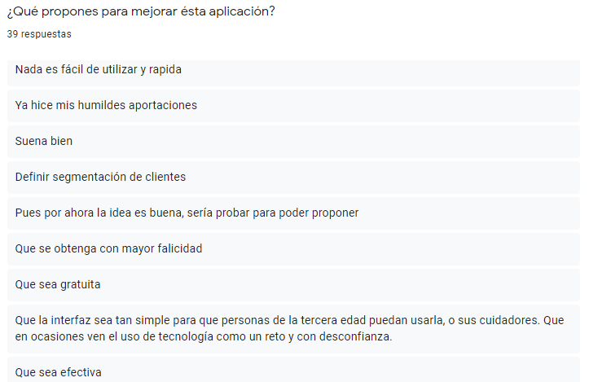

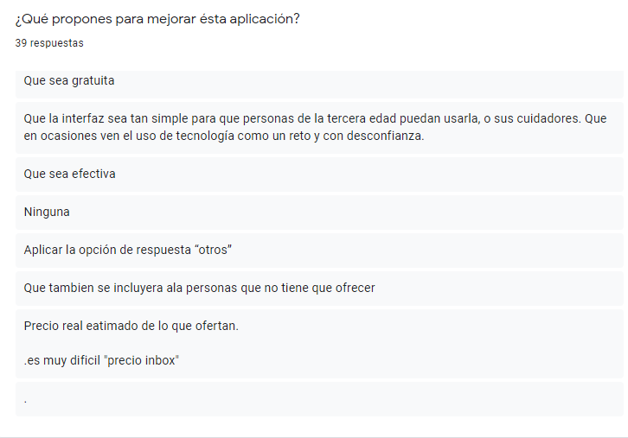

**Metodología de la solución:**

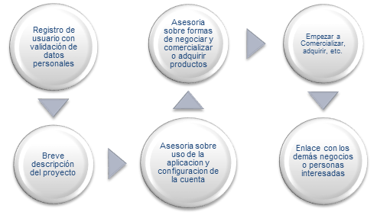

**Análisis FODA**

|  |  |
| --- | --- |
| **FORTALEZAS** | **OPORTUNIDADES** |
| Apoyo al comercio local y a la población.  Originalidad en la propuesta de la aplicación.  Uso de herramientas digitales diversas.  Visión a futuro.  Personal capacitado para asesoramiento y desarrollo de aplicaciones web. | Pueden generarse cadenas de apoyo entre diferentes comerciantes para la venta de sus productos.  Fomento de la economía solidaria. |
| **DEBILIDADES** | **AMENAZAS** |
| Falta de recursos financieros para iniciar el proyecto.  Carencia de personal.  Falta de equipo e instalaciones.  Falta de alianzas clave con grandes empresas.  Poca publicidad. | Inestabilidad económica.  Pérdida de valores.  Resistencia al cambio de parte del mercado meta.  Falta de acceso a internet en zonas rurales. |